Subook客户端阅读功能点需求文档整理
版本信息
版本号 | 日期 | 作者 | 修改原因
v1.0 | 2012/04/10 |  | 文档建立

目录
简介 5
总体描述 5
关联文档： 5
核心模块 5
1. 云书架 5
1.1. 描述 5
1.2. 页面架构 6
1.3. 功能区域 6
1.3.1. xxxxxx 7

简介
xxxxxx、客户端，阅读部分功能点需求文档整理。

总体描述
在xxxxk内，优先将阅读核心的基本功能点整理出来，便于后续的开发设计。无论是android手机客户端、iphone客户端、ipad客户端、安卓pad客户端、PC客户端，在阅读方便，基本功能点基本一致。

关联文档：
1.《SN_B2C_手机客户端_20111216_iPhone需求定义说明书》；
2.《智能终端接口概要设计.doc》；
3.《 SN_B2C_SRS_手机客户端_20111216_Android_手机客户端块需求定义说明书》；

核心模块

云书架

描述
云书架是用户访问客户端的重要页面，在该页面，用户可查看到书籍列表、书籍状态，可通过手机本地搜索及WIFI导入PC电脑内的电子书，还可以通过访问书城下载网络电子书等；通过书籍列表，还可以对列表进行管理，选择删除、分享该本电子书，对于本地书籍还可存储至云端；为方便用户操作，书架还提供了导航。
书籍列表主要显示：1.书籍封面；2.书籍名称；3.书籍作者；4.书籍最后阅读的时间；5.书籍的阅读进度等；
书籍状态主要有：1.本地书籍状态：本地；2.在线书籍状态按服务端书籍状态不同展示为：云下载（在线下载的书籍）、更新（书籍内容已更新）、连载（书籍在连载中尚未更新）、完本（已完结的在线书籍）。
导航主要有：1.登陆/我的云；2.书摘书签；3.下载管理；4.分类查看；5.更多；
客户端中支持的书籍格式：
本地导入、WIFI导入支持的格式：.TXT、.EPUB 、.UMD；
服务端的书籍格式：.SU；

页面架构

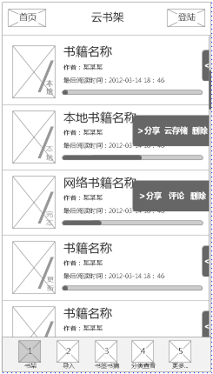
2
1
3
4
5
6
7

8

9

10
15
111
121
13
141
171
161
181
191
201

功能区域

序号 | 功能区域 | 描述
1 | 访问云书架 | 进入云书架页面；
2 | 返回 | 返回至首页
3 | 登陆 | 点击切换至登录页面，登陆成功名称修改为:我的；
4 | 书籍封面 | 显示书籍对应的封面，没有本地导入无封面的显示默认封面；
5 | 书籍状态 | 显示书籍对应的状态，状态包括：本地、云下载、更新、连载、完本；
6 | 书籍名称 | 显示书籍对应的名称，本地导入无书籍名称的，显示导入文件名；
7 | 书籍作者 | 显示书籍对应的作者，对于无作者的，信息为空；
8 | 书籍最后阅读时间 | 打开该书籍最后的日期
9 | 书籍阅读进度条 | 显示书籍已阅读部分在全书的占比；
10 | 伸缩按钮 | 默认缩在页面最右侧，点击伸展开，显示书籍对应的管理选项，本地书籍管理选项：分享、云存储、删除，在线书籍管理选项：分享、删除；
11 | 分享书籍 | 可选择邮件分享、短信分享、新浪微博分享、腾讯微博分享；
12 | 云存储书籍 | 本地书籍可储存到服务器，实现多终端同步；
13 | 评论书籍 | 用户查看其他用户的评论或自己发表对书籍的评论
14 | 删除书籍 | 从本地阅读列表内删除该电子书，可为：本地物理删除、彻底删除；
15 | 滚动条 | 更多书籍，可上下滚动查看；
16 | 书架导航 | 点击切换至登录页面，登陆成功名称修改为我的云；
17 | 导入导航 | 通过本地或WIFI导入电子书
18 | 书签书摘导航 | 点击切换至下载管理页面；
19 | 分类查看导航 | 点击切换至分类查看页面；
20 | 更多导航 | 点击带出更多选项页面；
21 | 排序功能 | 按时间倒序排列，最后阅读的始终在第一个；

访问云书架

前置条件:
已下载xxxxx客户端，且安装成功。

页面访问路径:
点击xxxxxx客户端

处理逻辑和规则:
用户访问xxxxx客户端的云书架，可展示云书架页面的相关内容。

接口说明：无

流程图：
客户端更新流程图：
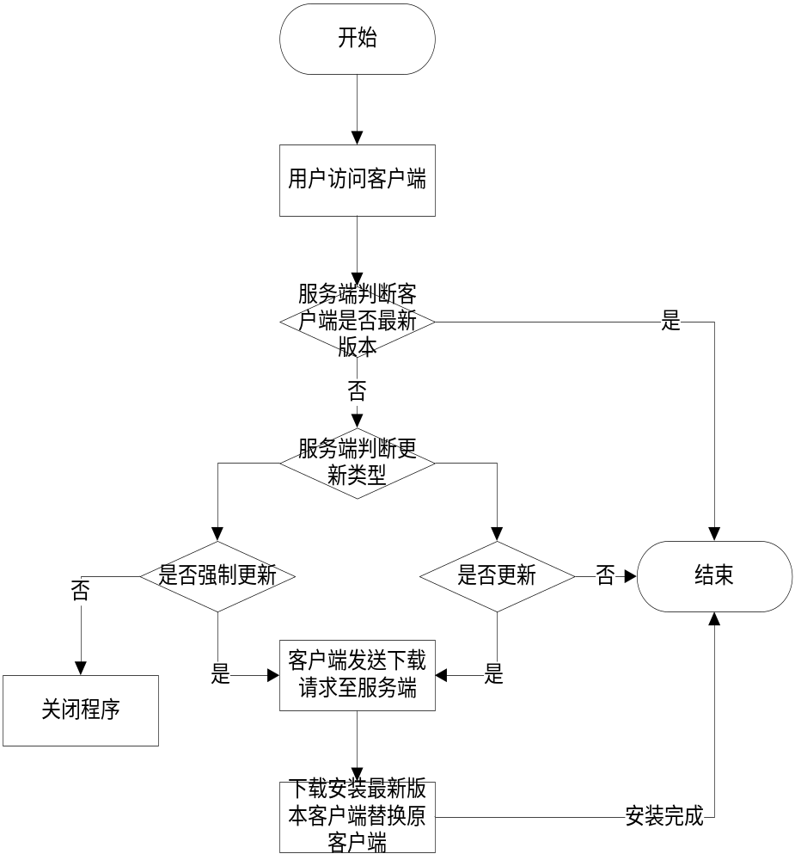
判断首次访问流程图：
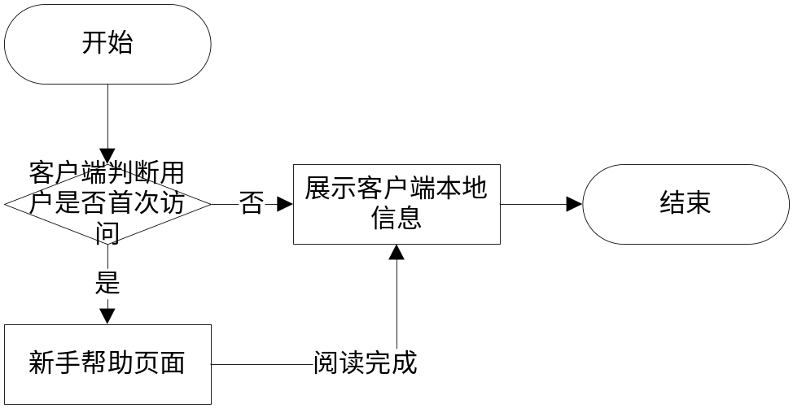
判断是否同步的流程图：
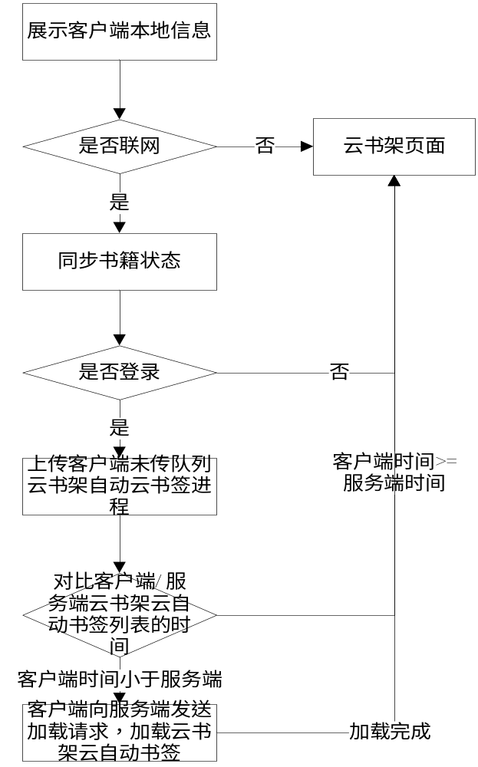

页面架构：
同1.2.页面架构页面架构。

功能点详细描述
功能描述
位置 | 云书架
功能逻辑 | - 每次访问客户端进行版本检测，如检查到新版本，提示用户安装，提示内容：发现新版本：…新增功能描述：….，并有检查更新、取消按钮，点击检测更新进行更新；新版本号及新增功能描述按实际推出版本号、新增功能描述在后台进行内容的维护；如未检查到新版本，无提示进入云书架页面；  - 正常情况版本不强制更新，但存在重大问题修复后，后台系统要求该版本之前的版本必须更新，该版本即必须更新后才可使用，如用户不更新即关闭客户端；必须更新的提示内容：客户端已存在新版本…原版本已无法正常使用，建议您更新后使用，有检查更新、取消按钮，点击检查更新进行更新，点击取消，取消更新关闭客户端；  - 版本检测是通过版本号判断是否有新版本；  - 版本判断完成后，判断用户是否是首次访问客户端；  - 首次访问，进入新手指南页面，再次进入正常显示；  - 非首次访问，直接进入云书架页面；  - 用户访问书架，先展示用户本地信息，在判断用户网络状态，联网、不联网；  - 不联网用户仅可阅读导入书籍和云下载书籍，点击在线阅读书籍时，在点击的书籍附近漂浮提示，提示内容：该书籍属于在线书籍，请联网后阅读，漂浮提示时间：2秒，超过2秒漂浮提示消失；  - 联网用户先同步在线书籍状态，在判断登陆中是否有自动登陆的勾选；  - 未勾选即用户处于联网不登陆状态，仅同步在线书籍的状态；  - 已勾选，系统自动登陆即用户处于已登陆状态；  - 上传客户端未传队列云书架、云自动书签进程；  - 对比客户端/服务端云书架云自动书签列表的时间；  - 时间一致不同步；  - 服务端列表时间大于客户端列表时间的，同步云书架云自动书签；  - 书架时间以最后阅读时间为准即客户端的自动书签时间；  - 按固定数量进行加载，一次加载暂定二十本书的信息；  - 云书架在同步时，提示用户加载中，当所有书籍文字信息加载完成后，屏幕首部或尾部漂浮提示，提示内容：已同步完，漂浮提示时间：2秒，超过2秒漂浮提示消失；  - 同步时优先同步：文字信息（书籍名称、自动书签、作者），其次同步用户停留页面对应的书籍封面，其余页面书籍封面待用户访问到时进行加载，加载中封面上显示加载符；  - 书架云自动书签在加载过程中，用户打开导入书籍，书架云自动书签正常加载；  - 书架云自动书签在加载过程中，用户打开云下载书籍，优先同步该书籍的书签、书摘，同步完成后，继续同步书架云自动书签的信息；  - 用户打开在线书籍，需暂停以上内容，优先加载该书需同步的信息，内容、目录、书签、书摘，待书籍信息同步完成继续同步云书架云自动书签的信息；  - 可能导致书架更新时间发生变化的：购买（免费、付费下载）、试读、删除、阅读已有书籍、云书签；  - 同步的书籍是在线书籍（含在线下载的书籍）；  - 当用户第一次访问云书架， 书架中默认推荐9本书籍，1本云下载书籍暂定为:《水浒传》，8本推荐的在线阅读书籍，推荐书籍由后台维护的为准；  - 推荐书籍在客户端下载时一起下载，云下载书籍内容包括：封面+书籍名称+作者+书籍内容+目录，推荐书籍的内容包括：封面+书籍名称+作者；  - 用户点击阅读推荐书籍后，推荐书籍增加至云书架；  - 当用户的云书架内没有书籍，提示用户使用书城、本地导入或WIFI导入书籍；  - 提示页面文字:☺您的书架好空旷啊！快去网络书城下载免费书籍吧！您也可以直接搜索手机本地书籍导入或者WIFI链接电脑导入电子书哦~！  - 本地导入的书籍，书架列表限制暂定：200本，超出时，在本地导入、wifi导入页面弹框提示，提示内容：云书架的导入书籍已超过200本，并有关闭按钮；  - 安卓手机连续点击一次返回键时，返回至客户端首页；  - 安卓手机连续点击两次返回键时，退出程序，退出前有弹框提示，提示内容：是否确定退出该程序，并有确认、取消按钮，确认退出关闭程序，取消是取消退出；
功能切换 | 访问客户端，进入云书架页面。

